|  |  |  |  |  |  |  |  |
| --- | --- | --- | --- | --- | --- | --- | --- |
|  | |  |  | | --- | --- | | **卷 号** |  | | **卷内编号** |  | | **密 级** |  |   智慧高校大数据平台 |
|  | 数据库设计说明书  Version: 1.1  项目承担部门： 四川大学软件学院项目11组  撰 写 人（签名）： 龙小毅  完 成 日 期： 2023-7-14  本文档使用部门：□主管领导 ■项目组  □客户（市场） ■维护人员 □用户  评审负责人（签名）： 龙小毅  评 审 日 期： 2023-7-14 |

**文档信息**

|  |
| --- |
| 标题: 高校分析与推荐系统软件数据库设计说明书 |
| 作者: 龙小毅 |
| 创建日期: 2023-7-14 |
| 上次更新日期: 2023-7-17 |
| 版本:Build2.0 |
|  |
| 部门名称: 四川大学软件学院项目11组 |

目录

项目承担部门： 四川大学软件学院项目11组 1

撰 写 人（签名）： 龙小毅 1

评审负责人（签名）： 龙小毅 1

1 引言 3

1.1 目的 3

1.2 编写背景 3

1.3 定义 3

1.4 参考资料 3

2 外部设计 3

2.1 类型划分 3

2.2 数据库表设计格式说明 3

2.3 支持软件 6

3 结构设计 6

1 概念模型 6

2 实体关系图 6

4 运用设计 7

数据字典设计 7

数据字典备注安全保密设计 7

# 1 引言

## 目的

数据库设计说明书是根据概要设计说明书的要求所编写的，是为详细设计作依据的，为详细设计提供标准，并提供给编码人员和测试人员。

## 编写背景

使用此数据库的软件系统的名称：MySQL Server 8.10

该软件系统开发项目的任务提出者：四川大学软件学院项目十组

该软件系统的用户：实训学员，教师，平台管理员

## 定义

SUBDP：智慧高校大数据平台

CDM（Concept Data Model） 概念数据模型

ER（Entity-Relationship Diagram） 实体关系图

## 参考资料

《智慧高校大数据平台》软件需求规约

# 2 外部设计

## 2.1 类型划分

主表：10个

## 2.2 数据库表设计格式说明

2.2.1 用户表*（User）*

|  |  |  |  |  |  |
| --- | --- | --- | --- | --- | --- |
| User | | | | | |
| 字段中文名 | 字段名 | 字段类型 | 不为空 | 主键 | 外键 |
| 昵称 | username | varchar(10) | 是 | 是 | 否 |
| 密码 | password | varchar(20) | 是 | 否 | 否 |
| 性别 | sex | varchar(5) | 是 | 否 | 否 |
| 出生日期 | brithday | date | 是 | 否 | 否 |
| 头像 | userimageurl | varchar(255) | 是 | 否 | 否 |

2.2.2 学校信息表*（School）*

|  |  |  |  |  |  |
| --- | --- | --- | --- | --- | --- |
| School | | | | | |
| 字段中文名 | 字段名 | 字段类型 | 不为空 | 主键 | 外键 |
| 学校名称 | name | varchar(10) | 是 | 是 | 否 |
| 学校级别 | rank | varchar(20) | 是 | 否 | 否 |
| 学校类型 | type | varchar(3) | 是 | 否 | 否 |
| 搜索热度 | heat | varchar(10) | 否 | 否 | 否 |
| 联系电话 | telephone | varchar(20) | 是 | 否 | 否 |
| 简介 | introduction | text(1000) | 是 | 否 | 否 |
| 就业率 | employmentRatio | float(2) | 否 | 否 | 否 |
| 出国率 | goabroadRatio | float(2) | 否 | 否 | 否 |
| 升学率 | enrolmentRatio | float(2) | 否 | 否 | 否 |
| 男女比例 | sexRatio | float(2) | 否 | 否 | 否 |
| 所在地 | location | varchar(10) | 是 | 否 | 否 |
| 学校图标 | logo | varchar(255) | 是 | 否 | 否 |

2.2.3 招生信息表*（EnrollmentInfo）*

|  |  |  |  |  |  |
| --- | --- | --- | --- | --- | --- |
| EnrollmentInfo | | | | | |
| 学校名称 | name | varchar(10) | 是 | 是 | 是 |
| 2020分数线 | score2020 | int | 是 | 否 | 否 |
| 2021分数线 | score2021 | int | 是 | 否 | 否 |
| 2022分数线 | score2022 | int | 是 | 否 | 否 |
| 省份 | province | varchar(20) | 是 | 是 | 否 |
| 2020招生人数 | enrollmentNumber2020 | int | 是 | 否 | 否 |
| 2021招生人数 | enrollmentNumber2021 | int | 是 | 否 | 否 |
| 2022招生人数 | enrollmentNumber2022 | int | 是 | 否 | 否 |

2.2.4 地理信息表*（Geography）*

|  |  |  |  |  |  |
| --- | --- | --- | --- | --- | --- |
| Geography | | | | | |
| 字段中文名 | 字段名 | 字段类型 | 不为空 | 主键 | 外键 |
| 学校名称 | name | varchar(10) | 是 | 是 | 是 |
| 详细地址 | address | varchar(50) | 是 | 否 | 否 |
| 招生代码 | code | int | 是 | 是 | 否 |

2.2.5 热词信息表*（Hotspot）*

|  |  |  |  |  |  |
| --- | --- | --- | --- | --- | --- |
| Hotspot | | | | | |
| 字段中文名 | 字段名 | 字段类型 | 不为空 | 主键 | 外键 |
| 学校名称 | name | varchar(10) | 是 | 是 | 是 |
| 热词 | word | varchar(50) | 是 | 是 | 否 |
| 出现比例 | heatRatio | float(2) | 是 | 是 | 否 |

2.2.6 专业信息表*（MajorInfo）*

|  |  |  |  |  |  |
| --- | --- | --- | --- | --- | --- |
| MajorInfo | | | | | |
| 字段中文名 | 字段名 | 字段类型 | 不为空 | 主键 | 外键 |
| 专业名称 | major | varchar(50) | 是 | 是 | 否 |

2.2.7 专业分布表*（Schmaj）*

|  |  |  |  |  |  |
| --- | --- | --- | --- | --- | --- |
| Schmaj | | | | | |
| 字段中文名 | 字段名 | 字段类型 | 不为空 | 主键 | 外键 |
| 学校名称 | name | varchar(10) | 是 | 是 | 是 |
| 专业名称 | major | varchar(50) | 是 | 是 | 是 |
|  |  |  |  |  |  |

2.2.8 管理员信息***（Administrator）***

|  |  |  |  |  |  |
| --- | --- | --- | --- | --- | --- |
| Administrator | | | | | |
| 字段中文名 | 字段名 | 字段类型 | 不为空 | 主键 | 外键 |
| 管理员昵称 | adminname | varchar(10) | 是 | 是 | 否 |
| 密码 | password | varchar(20) | 是 | 是 | 否 |

2.2.9 反馈信息***（Feedback）***

|  |  |  |  |  |  |
| --- | --- | --- | --- | --- | --- |
| Feedback | | | | | |
| 字段中文名 | 字段名 | 字段类型 | 不为空 | 主键 | 外键 |
| 用户昵称 | username | varchar(10) | 是 | 是 | 是 |
| 反馈 | feedback | varchar(200) | 是 | 是 | 否 |
| 状态 | status | varchar(5) | 否 | 否 | 否 |
| 解决方法 | method | varchar(50) | 否 | 否 | 否 |

2.2.10广告信息***（Advertisement）***

|  |  |  |  |  |  |
| --- | --- | --- | --- | --- | --- |
| Advertisement | | | | | |
| 字段中文名 | 字段名 | 字段类型 | 不为空 | 主键 | 外键 |
| 学校名称 | name | varchar(20) | 是 | 是 | 是 |
| 标题 | feedback | varchar(200) | 是 | 是 | 否 |
| 状态 | status | varchar(5) | 否 | 否 | 否 |
| 解决方法 | method | varchar(50) | 否 | 否 | 否 |

## 2.3 支持软件

PowerDesigner16.7

MySQL Server 8.10

# 3 结构设计

## 1 概念模型

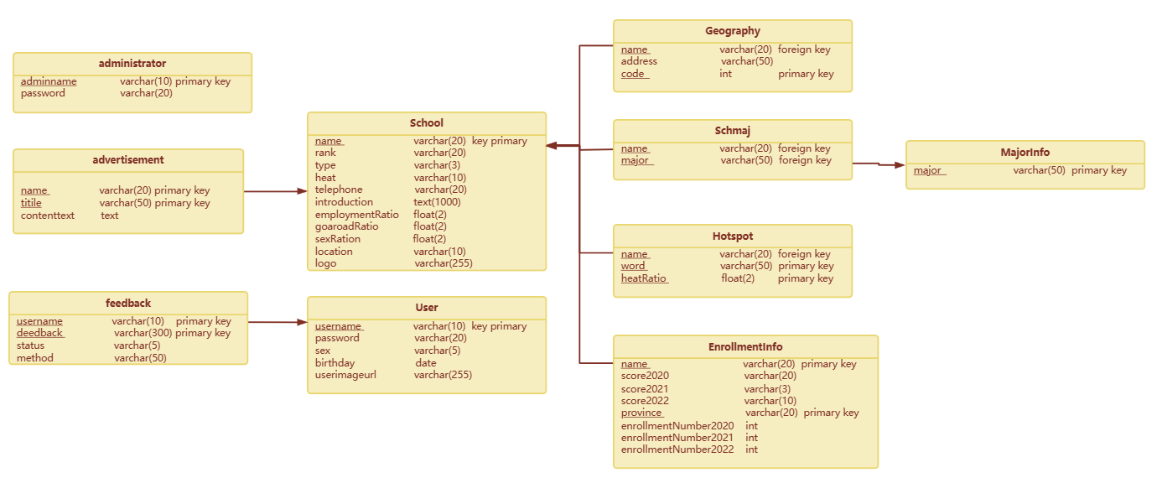

## 2 实体关系图

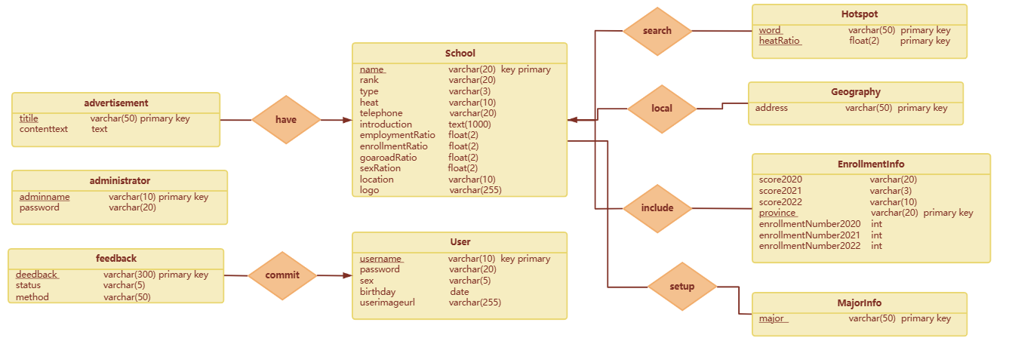

# 4 运用设计

## **数据字典设计**

**数据字典（DD）：包括数据流，数据文件和数据项**

1. **数据流和数据文件**

**数据类型=数据类型编码+数据类型名称+数据类型备注**

**数据字典=数据字典编号+数据字典编码+数据类型编码+数据字典名称+数据字典备注**

**② 数据项:**

**A．数据类型**

## 数据字典备注安全保密设计

本系统的数据通过角色授权进行访问和操作，只有具有相应权限的用户才能进行相应的操作。

1. ．实训学员，可以进行如下操作：注册账号，查看高校数据信息、输入成绩查看推荐学校，修改个人信息，提交反馈信息。
2. ．管理员，可以进行如下操作：注册管理员账号，查看并修改高校数据库中的信息、管理用户信息，广告的上架与下架，对用户的反馈进行处理。